一、準備好Excel檔

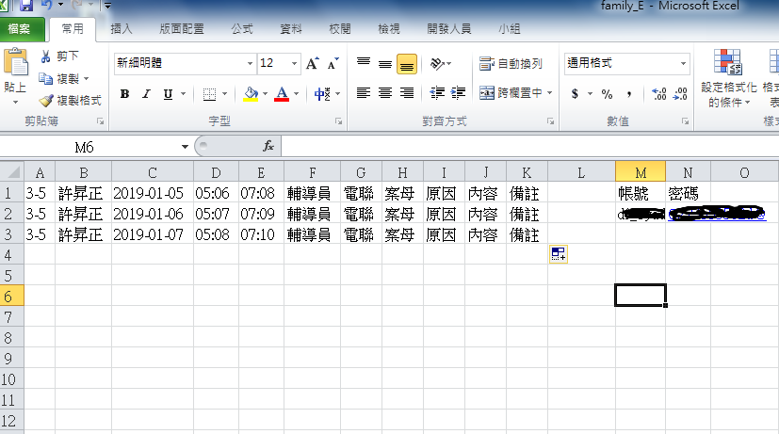

* A行填區, B行填姓名, C行填日期, D行填開始時間, E行填結束時間, F行填職稱, G行填聯繫方式, H行填聯繫對象, I行填原因, J行填內容, K行填備註, M2填帳號, N2填密碼

- 時間必須是HH:MM的格式，例如18:26

- 日期必須是YYYY-MM-DD的樣子，例如 2018-01-02

- 職稱必須跟選項完全一致，也就是「輔導員」、「社工員」、「保育員」、「物理治療師」、「職能治療師」或「護理師(護士)」

* 所有的格式都必須是「文字」

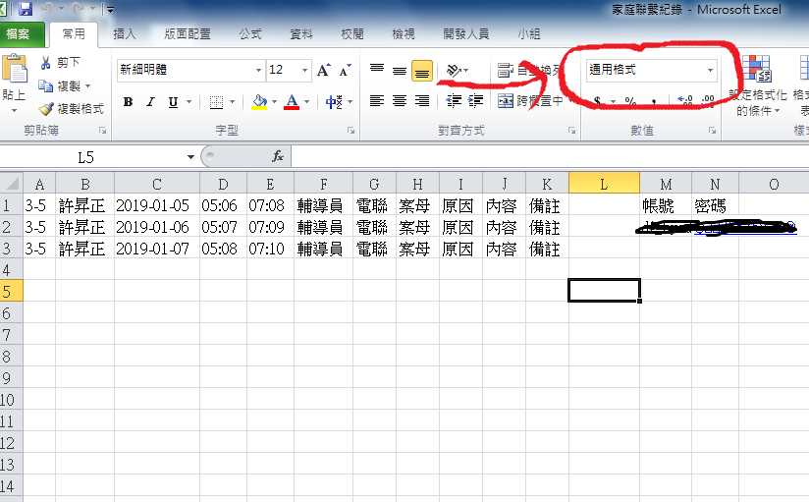

把通用格式改成文字

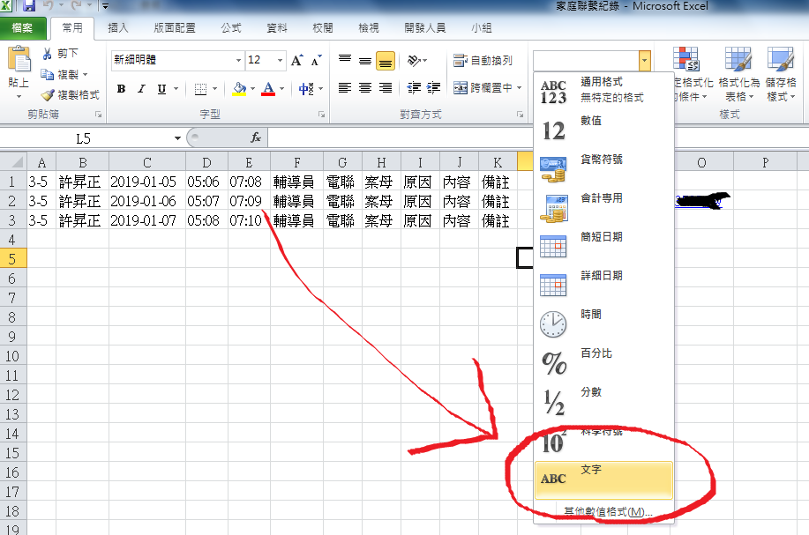

* 只有第一個工作表會被讀取，可以有任意多行

1. 把Excel檔、主程式跟Chromedriver放在一起

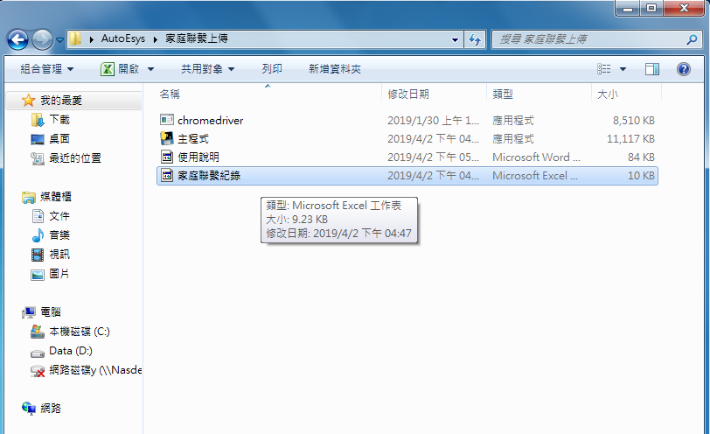

這裡的家庭聯繫紀錄是Excel檔

* 主程式、Excel檔跟chromedriver一定要在同一個資料夾
* 主程式跟Excel的檔名可以任意更改，但chromedriver不行

三、執行主程式:  
輸入Excel檔案名稱(需包含副檔名)之後按enter  
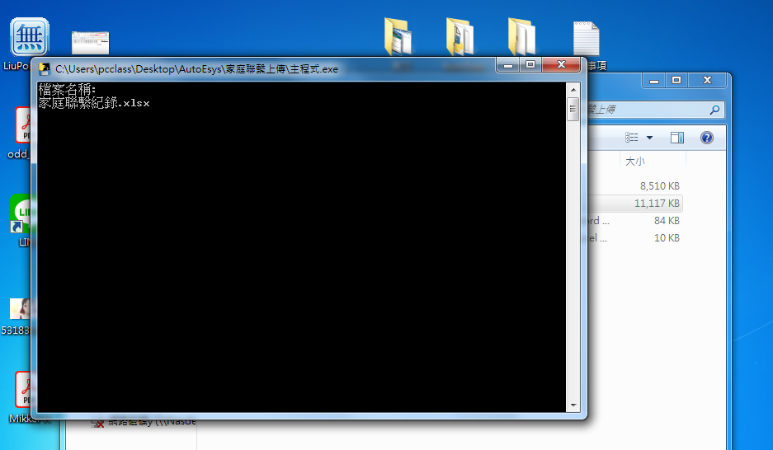

如果出現以下畫面的話，按允許存取

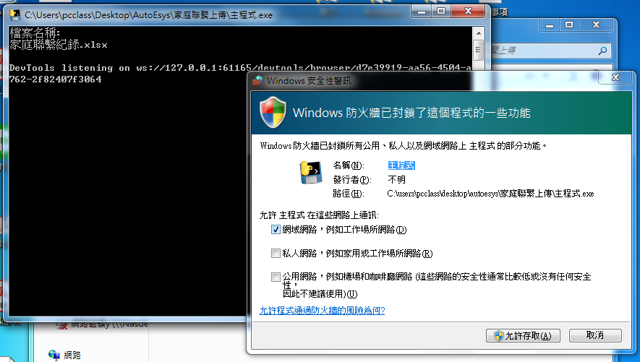

在主程式中輸入驗證碼 (不要打在網頁上)後按enter

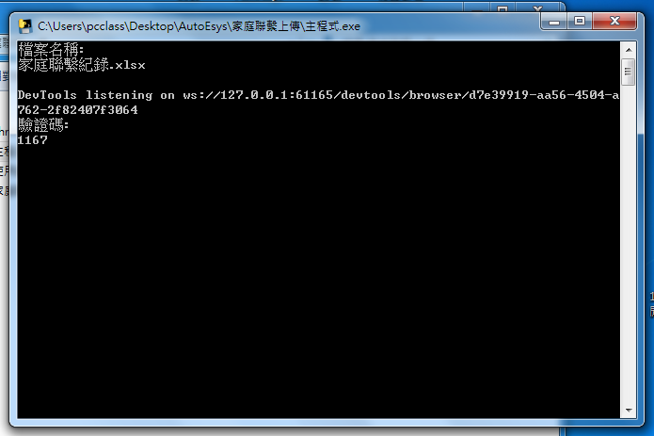

等待結果

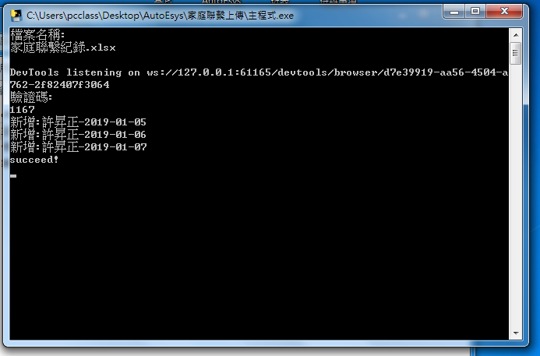

上傳成功(success)!

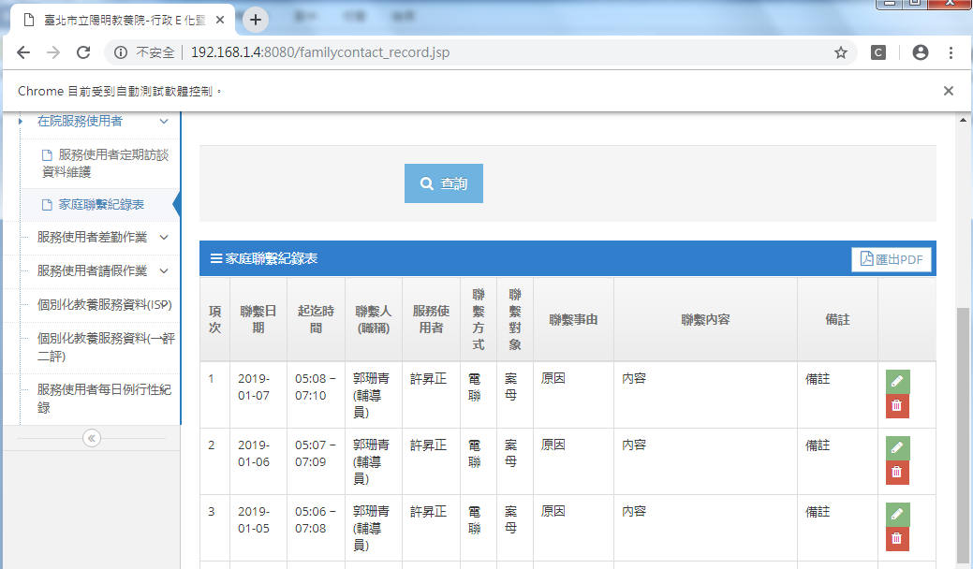

上傳成功!